***Від рецензента!***

***Стаття буде прийнята до друку після внесення відповідних правок.***

|  |  |
| --- | --- |
| 1. ***Розділ Вступ повинен завершуватись формулюванням актуальності проблеми, частина якої вирішується в статті.*** | **+** |
| 1. ***В розділі Матеріали та методи…. необхідно додатково зазначити об’єкт, предмет, гіпотезу та методи дослідження, а також програмні та апаратні засоби, що використовувались.*** | **+** |
| 1. ***Кожне завдання дослідження повинно розкриватись у відповідному розділі. Назва розділу повинна описувати процес (розробка, дослідження і т.д.) до 10 слів без абревіатур.*** | **+** |
| 1. ***Висновки доопрацювати.*** | **+** |
| 1. ***Літературу – оформити згідно ДСТУ2015*** | **+** |
| 1. ***References – оформити згідно стандарту АРА*** | **+** |
| 1. ***В кінці необхідно навести анотацію англійською мовою.*** | **+** |

УДК 614.841.45

***Несух М.М.*** *викладач*

*ORCID:* [*0000-0003-2561-110X*](https://orcid.org/0000-0003-2561-110X)*, Державний вищий навчальний заклад «Ужгородський національний університет»*

***Субота******А.В.*** *канд. техн. наук, доцент*

*ORCID:* [*0000-0002-8605-344X*](https://orcid.org/0000-0002-8605-344X)*, Державний вищий навчальний заклад «Ужгородський національний університет»*

***Швиденко А.В.,*** *канд. техн. наук, доцент*

*ORCID:* [*0000-0002-7708-8595*](https://orcid.org/0000-0002-7708-8595)*, Черкаський державний бізнес-коледж*

***Некора О.В.*** *канд. техн. наук, с.н.с., провідний науковий співробітник*

*ORCID: 0000-0002-5202-3285 Черкаський інститут пожежної безпеки ім. Героїв чорнобиля Національного університету цивільного захисту України*

**ДОСЛІДЖЕННЯ ДИНАМІЧНИХ ПРОЦЕСІВ ПРИ ВІДРИВІ РЕЗЕРВУАРА ВІД ДНИЩА ВНАСЛІДОК ПОЖЕЖІ**

**Д**осліджені закономірності зміни параметрів руху частини резервуара після відриву від днища у залежності від його конструктивних параметрів та умов його заповнення. На основі проведених досліджень сформовано математичну модель процесу відриву частини резервуара, яка враховує як геометричні, так і фізичні нелінійності матеріалу. Для обраного дослідження використано методи математичного моделювання, чисельного аналізу та комп'ютерного симулювання. Математичні моделі дозволяють точно описати напружено-деформований стан, а чисельні методи, зокрема методи скінченних елементів та згладжених частинок (SPH), забезпечують точне моделювання взаємодії між елементами конструкції та рідиною. Чисельні експерименти були проведені з використанням програмного комплексу LS-DYNA, що дало змогу визначити основні параметри процесу відриву, такі як максимальні напруження в зоні зварного з'єднання та розподіл деформацій у матеріалі резервуара. Результати чисельного моделювання показали, що основне руйнування відбувається саме в зварних з’єднаннях, через нижчу міцність шва порівняно з основним матеріалом резервуара. Це узгоджується з експериментальними даними, отриманими в лабораторних умовах. Для більш детального аналізу були проведені повний факторний експеримент та регресійний аналіз, що дозволили виявити ключові фактори, які впливають на процес відриву, та встановити емпіричні залежності між параметрами навантаження, матеріалу і геометрії зразків. Побудована регресійна модель демонструє високу кореляцію між обраними факторами та параметрами відриву резервуара. Отримані результати можуть бути використані для прогнозування поведінки сталевих резервуарів під час пожежі та розробки рекомендацій для підвищення їхньої безпеки та міцності з урахуванням умов реальних експлуатаційних навантажень.

**Ключові слова:** відрив резервуара, зварне з’єднання, пожежа, чисельне моделювання, факторний експеримент, кінцеві елементи, регресійний аналіз.

1. **Вступ**

У сучасних умовах інтенсивного використання нафтопродуктів та постійного зростання кількості об’єктів їхнього зберігання, дослідження в області безпеки резервуарів стають вкрай актуальними. Резервуари є ключовими елементами інфраструктури, що використовуються для зберігання та транспортування горючих рідин, однак їхня експлуатація пов’язана з ризиками, зокрема пожежами, вибухами та забрудненням навколишнього середовища. Існуючі методики часто не враховують реальних умов експлуатації або складних сценаріїв, таких як вплив екстремальних температур чи гідродинамічних ударів, що виникають у разі аварійних ситуацій.

Розв’язання цієї проблеми має суттєве значення для забезпечення техногенної, екологічної та економічної безпеки. Дослідження спрямовані на вдосконалення конструкцій резервуарів, підвищення їхньої стійкості до зовнішніх впливів та мінімізацію ризиків надзвичайних ситуацій. Розробка нових математичних моделей і експериментальних методик дозволяє глибше зрозуміти механізми деформації й руйнування резервуарів, а також прогнозувати їхній стан в екстремальних умовах.

Практичне значення таких досліджень важко переоцінити. Вони дають змогу створювати надійні конструкції, які відповідають сучасним стандартам безпеки, і розробляти ефективні стратегії реагування на надзвичайні ситуації. Це сприяє не лише захисту навколишнього середовища, але й зменшенню економічних збитків у разі аварій. З огляду на це, тематика є надзвичайно актуальною для наукових досліджень та промислового впровадження.

Таким чином, проблема підвищення безпеки резервуарів для зберігання нафтопродуктів є не лише сучасною, але й критично важливою для забезпечення сталого розвитку інфраструктури та збереження екологічного балансу.

1. **Аналіз літературних даних та постановка проблеми**

Дане дослідження присвячене наземним сталевим резервуарам зі стаціонарними дахами, на яких часто виникають пожежі [1, 2].

Роботи [3–7] зосереджуються на ключових аспектах дослідження пожеж у резервуарах з нафтопродуктами в Україні, пропонуючи аналіз ризиків та практичні рекомендації для підвищення безпеки таких об’єктів.

Автори статей [3, 4] детально аналізують специфіку горіння нафтопродуктів у резервуарах і пропонують заходи, спрямовані на посилення протипожежного захисту цих конструкцій. Проте в даних роботах не враховано вплив масштабів резервуарів на ефективність протипожежних заходів, а також бракує детального аналізу щодо взаємодії конструкцій з рідиною під час пожеж. Потребує розробка адаптованих моделей для об’єктів різного об'єму, конструкції та застосування чисельного моделювання процесів взаємодії.

У дослідженні [5] проведено оцінку ризиків виникнення пожеж у резервуарних парках для зберігання нафтопродуктів, враховуючи різні фактори, що впливають на безпеку експлуатації таких об’єктів. Також в даному дослідженні було б доцільно оцінити ризики та наслідки вибухів у резервуарних парках.

У роботах [6, 7] висвітлено методи забезпечення безпеки під час пожеж у резервуарах із нафтопродуктами, включаючи рекомендації щодо вибору протипожежного обладнання та засобів гасіння. Проте досліджувані моделі не враховують зміни у фізико-хімічних властивостях нафтопродуктів.  
Умови експлуатації резервуарних парків сьогодення потребують рекомендацій щодо модернізації старих резервуарів з урахуванням сучасних технологій, які було б доцільно сформулювати в межах даних наукових робіт.

Дослідження [8] акцентує увагу на аналізі впливу нестаціонарних теплових процесів у конструкціях вертикальних сталевих резервуарів, які виникають під дією теплових факторів пожеж, та їх впливі на міцність конструкцій. Але ґрунтовно не розглянуто питання щодо умов миттєвого відриву корпусу резервуара внаслідок пожежі на даних об’єктах. Розгляд та вирішення цієї проблематики є основним завданням нашого дослідження.

Загальна статистика руйнувань вертикальних сталевих резервуарів (РВС) свідчить, що 46,4% випадків супроводжувалися масштабними пожежами з постраждалими. З них 6,4% руйнувань стали наслідком прямого впливу високих температур і тиску. Механізм руйнування РВС є складним та ще недостатньо вивченим. За результатами експертних аналізів, головною причиною руйнувань РВС визначено пошкодження найкритичнішого елемента конструкції – вузла з’єднання стінки резервуара з його днищем [9–12].

Наукові дослідження [8–12] аналізують випадки вибухів та пожеж, визначаючи, що корпус резервуара найчастіше переміщується у напрямку обв’язки приймально-роздавальними пристроями. Зазначається, що польоти резервуарів відбуваються за умови, що рівень рідини в них не перевищує половини висоти резервуара. Ці дані підкреслюють необхідність врахування характеру вибуху та траєкторії руху корпусу під час оцінки аварійних ситуацій і планування гасіння пожеж у резервуарному парку.

Аналіз закордонних досліджень [9, 10], які зосереджуються на вивченні міцності зварних з’єднань вертикальних сталевих резервуарів в умовах екстремальних навантажень, демонструє високий рівень уваги до проблеми надійності таких конструкцій в аварійних ситуаціях, зокрема за умов пожеж. У роботі [9] досліджено вплив пожеж на міцність сталевих резервуарів з використанням експериментальних і чисельних методів для оцінки стійкості різних типів зварних з’єднань. Зокрема у [9] зосереджено увагу на теоретичних моделях без підтвердження практичними експериментами.

Наступне дослідження [10] аналізує термічну поведінку сталевих резервуарів під впливом пожеж, приділяючи особливу увагу зварним з’єднанням та їх здатності витримувати високі температури та навантаження. У даній роботі не досліджено вплив рівня наповнення резервуара на його стійкість, що потребує подальшого вирішення.

У роботі [11] розглянуто чисельне моделювання термічних і структурних характеристик зварних з’єднань великих нафтових резервуарів під час пожеж, що дозволяє підвищити точність прогнозів щодо їхньої міцності. В даному дослідженні недостатньо опрацьовані сценарії, які пов’язані з різкими температурними змінами. Нами пропонується провести моделювання станів, які близькі до аварійних ситуацій.

Дослідження [12] присвячене аналізу впливу вибухових навантажень на зварні з’єднання великих резервуарів, з акцентом на їх міцність і можливі механізми руйнування. Вдосконаленням даної наукової роботи нами пропонується проведення оцінки поведінки резервуарів під час тривалого термічного впливу.

Під час вибухів РВС часто спостерігається відрив корпусу від днища, що супроводжується його переміщенням на значну відстань. Так, у випадку вибуху РВС-5000 корпус був відкинутий приблизно на 50 метрів, вибух РВС-700 призвів до переміщення корпусу на 25 метрів, а вибух РВС-3000 спричинив перекидання корпусу без подальшого польоту [1, 8]. Такі події свідчать про порушення балансу міцності між слабким швом між дахом і корпусом та сильним швом між корпусом і днищем. Через проєктні, виробничі чи експлуатаційні помилки слабкий шов може виявитися міцнішим, що призводить до відриву корпусу разом із дахом замість його відокремлення.

Таким чином, невирішеною частиною розглянутої проблеми є дослідження динамічних параметрів та напружено-деформованого стану резервуарів під час їхнього відриву від днища внаслідок нагрівання газової фази в умовах пожежі. Невирішеною залишається задача розробки універсальної методики чисельного моделювання, що враховувала б вплив конструктивних особливостей резервуарів, рівня заповнення рідиною, а також термомеханічних характеристик матеріалів, і дозволяла б прогнозувати поведінку системи при екстремальних умовах, зокрема в умовах надзвичайних ситуацій.

1. **Мета та завдання дослідження.**

Мета дослідження полягає у виявленні закономірностей зміни параметрів руху частини резервуара після відриву від днища у залежності від його конструктивних параметрів та умов його заповнення.

Для досягнення мети були поставлені задачі:

1. Визначити базові параметри, геометричні характеристики резервуара, фізико-механічні властивості матеріалів, а також початкові та граничні умови, необхідні для побудови математичної моделі процесу відриву резервуара від днища під впливом пожежі.
2. Описати розроблені алгоритми та використані чисельні методи, що застосовуються для моделювання процесу відриву, враховуючи вплив нагріву газової фази, параметри зварних швів, взаємодію рідини та конструкції резервуара.
3. Представити отримані результати моделювання, які відображають кінематичні параметри руху, напружено-деформований стан елементів резервуара, а також визначити залежності між рівнем заповнення, умовами пожежі та висотою підйому нафтопродукту в резервуарі.
4. **Матеріали та методи дослідження.**

Об'єкт дослідження – резервуари для зберігання нафтопродуктів, які піддаються впливу високих температур при пожежах.

Предмет дослідження – процеси напружено-деформованого стану конструкцій резервуарів та динаміка їх руху при відриві від днища.

Гіпотеза дослідження полягає в тому, що м**атематичний опис динамічних процесів** у системі "корпус резервуара-днище-рідина" із застосуванням моделей взаємодії твердих тіл, контактних і гідродинамічних явищ дозволить точно спрогнозувати моменти виникнення критичних напружень у зварних з'єднаннях. **Оптимізація параметрів конструктивних елементів**, таких як міцність зварних швів і жорсткість корпусу, забезпечує можливість зменшення ризику відриву корпусу від днища шляхом адаптації геометрії і матеріалів до умов підвищеного тиску й температури. **Врахування динамічних характеристик рідини** всередині резервуара, зокрема її тиску на стінки та взаємодії з поверхнею, дозволяє змоделювати механізм утворення хвиль тиску, які сприяють відриву днища, і розробити заходи для їх нейтралізації. Удосконалення методик моделювання, таких як використання AIRBAG-моделі для відображення впливу вибуху, а також методів штрафних функцій для аналізу контактної взаємодії, дозволить забезпечити високий рівень точності результатів чисельних експериментів.

Методика проведення дослідження базується на застосуванні чисельного моделювання для аналізу динамічних процесів, що відбуваються під час відриву корпусу резервуара від днища в умовах пожежі. Дослідження розпочинається з формулювання задачі, яка включає визначення фізичних і механічних характеристик конструктивних елементів резервуара та умов впливу високих температур і тиску. Основний підхід ґрунтується на використанні методів кінцевих різниць (МКР) і скінченних елементів (МКС) для опису напружено-деформованого стану (НДС) резервуара. Конструкція моделюється за допомогою оболонкових елементів Беличко-Цая [13] з урахуванням реальних геометричних параметрів, а поведінка рідини – за допомогою гідродинамічної моделі гладких частинок SPH.

**Програмні засоби**: використано програмний комплекс LS-DYNA для математичного моделювання процесів.

**Апаратні засоби** – обчислювальні ресурси високопродуктивних комп'ютерних систем для виконання чисельного аналізу.

**5. Початкові дані та умови для проведення математичного моделювання.**

Початкові дані для моделювання відриву резервуара від днища під впливом пожежі були отримані під час дослідження процесів руйнування зварних з’єднань [14] за допомогою методу ідентифікації міцності зварних з’єднань сталевих резервуарів за результатами механічних випробувань металевих зразків.

Метод був досліджений з точки зору точності отриманих результатів, щоб обґрунтувати його використання як інструмент для вивчення міцності зварних з’єднань, зокрема для виявлення закономірностей процесу відриву корпусу сталевого резервуара для нафтопродуктів від днища під час пожежі.

Модель для випробування складається з двох стержнів, що імітують стінки резервуара, з’єднаних між собою зварним швом. При моделюванні цієї конструкції враховано, що матеріал стержнів і зварного з’єднання має як геометричну, так і фізичну нелінійність, а також можливість виникнення великих деформацій, пластичних деформацій і руйнування елементів при досягненні критичних значень деформацій. Закон деформування матеріалу описується відповідною діаграмою, подібною до тих, що отримані в експериментальних дослідженнях [15]. Основні характеристики матеріалів зразка наведені у дослідженні [13] (табл. 1, 2).

Розрахунок проводився до моменту фрагментації зразка, що відображає руйнування зварного з’єднання, як показано на рис. 1. Після досягнення фрагментації, яка означає руйнування скінченних елементів зварного з’єднання, подальші розрахунки стають недоцільними.



Рис. 1. Скінченно-елементні моделі конструктивної системи зварного з’єднання для випробувань: а) до прикладення навантаження; б) після застосування руйнівного навантаження.

Як видно на рис. 1, руйнування зразка відбулося вздовж зварного шва, оскільки його міцність була меншою, ніж у основного матеріалу стержнів, що були з'єднані за допомогою зварювання. Це відповідає результатам практичних експериментів, представленим у дослідженні [15].

На рис. 2 показано розподіл основних, найбільших напружень у момент руйнування зварного шва.



**Рис. 2** Розподілення поздовжніх напружень у зразку зварного з'єднання під час випробування.

На основі проведених розрахунків були отримані графіки, що демонструють залежність найбільших нормальних напружень від відносного переміщення. Дані графіки приведено на рис. 3.

|  |  |
| --- | --- |
|  |  |
| а. | б. |

**Рис. 3.** Усереднені графіки залежностей між прикладеним навантаженням та видовженням (а) та між напруженням і відносною деформацією (б) для зразків ІІ типу з межами відхилень. Лінії 1 і 2 на графіках представляють результати, отримані шляхом моделювання та експериментальних досліджень відповідно.

Отримані криві демонструють високу відповідність розрахункових результатів з експериментальними даними, що підтверджує правильність обраних математичних моделей для розрахунку резервуара з паливом під час його відриву від днища.

Для більш детального оцінювання була проведена перевірка адекватності розрахункових результатів з використанням статистичних критеріїв, результати якої наведені в таблиці 1.

Таблиця 1

Статистичні критерії аналізу адекватності результатів розрахунку

|  |  |  |  |  |  |  |  |  |  |
| --- | --- | --- | --- | --- | --- | --- | --- | --- | --- |
| Число ступенів  вільності чисельника, *ν1* | Число ступенів  вільності знаменника, *ν2* | Кількість  експериментів, *d* | Кількість вимірювань  в експерименті, *n* | Дисперсія відтворюваності | Дисперсія  адекватності | Розрахункове значення  *F*-критерію | Табличне значення  *F*-критерію | Середнє відносне  відхилення, % | Середньоквадратичне відхилення, МПа |
| Зразки І типу | | | | | | | | | |
| 12 | 12 | 2 | 12 | 120,9 | 2,1 | 0,64 | 1,61 | 10,6 | 6,3 |
| Зразки ІІ типу | | | | | | | | | |
| 12 | 12 | 2 | 12 | 130,3 | 2,7 | 0,91 | 1,74 | 11,9 | 4,1 |

Аналіз даних з цієї таблиці свідчить, що розрахункові результати є точними, і застосовані моделі можуть бути ефективно використані для моделювання процесів, що відбуваються в резервуарі під час відриву днища в умовах пожежі.

**6. Методика математичного моделювання відриву резервуара від днища під впливом пожежі.**

Нафтопродукти зазвичай зберігаються на спеціалізованих об'єктах, таких як нафтобази та парки, які оснащені резервуарами. Найпоширенішими є резервуари вертикальної конструкції, схематичний вигляд якого представлено на рис. 4. Конструкція цього типу резервуара відповідає вимогам, що прописані у стандартах.

Як показано на рис. 4, конструкція резервуара складається з вертикальних стінок, днища та покриття, що виготовляються зі сталевих листів, з'єднаних між собою зварними швами.

Для моделювання процесу відриву резервуара з нафтопродуктами від днища було обрано резервуар з типовою конструкцією, як зазначено у дослідженні [13, 15]. Ця конструкція є однією з найбільш поширених на нафтобазах та парках по зберіганню нафтопродуктів в Україні.



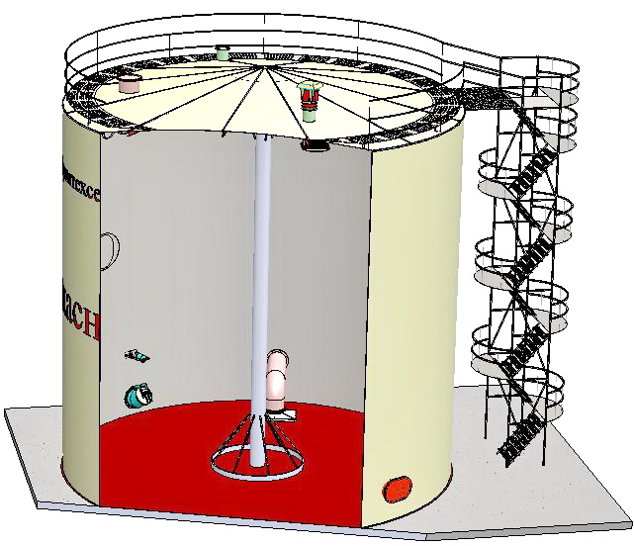

*а*. *б*.

Рис. 4. Конструкція та внутрішній устрій резервуара для зберігання нафтопродуктів (*а*) та його конструктивна схема (*б*).

На рис. 5. показані геометричні параметри конструктивних елементів резервуара, що використовуються в дослідженні.



Рис. 5. Геометричні параметри конструктивних елементів резервуару для зберігання нафтопродуктів, що прийнята для математичного моделювання його відриву від днища.

Для здійснення моделювання розглянуто геометрію та компоненти моделі у двох типових варіантах. Перший варіант – це резервуар незаповнений нафтопродуктами, другий варіант – резервуар заповнений нафтопродуктами до різного рівня. На схемах (рис. 6) приведено обидва варіанти, що розглядаються.

Для моделювання процесу відриву днища від резервуару були сформульовані ключові положення, які включають наступне.

1. Для математичного опису напружено-деформованого стану в конструктивних елементах резервуара, коли відбувається відрив від днища, використовується інженерно-теоретичний підхід, що базується на явному методі інтегрування рівнянь механіки взаємодії деформованих твердих тіл.
2. Загальний інженерно-теоретичний підхід полягає у визначенні переміщень точок конструкції, що складається з твердих деформованих елементів, за допомогою числового інтегрування загальних рівнянь динаміки методом кінцевих різниць та рівнянь напружено-деформованого стану, застосовуючи метод скінченних елементів.
3. Для моделювання стінок резервуара та зварних з’єднань із метою зменшення розмірності задачі та на основі прийнятих гіпотез використовуються плоскі чотирьохвузлові скінченні елементи типу оболонок Беличко-Цая [13], з п’ятьма точками інтегрування по товщині елементу.
4. Для моделювання зварних з’єднань та сталі огородження резервуара застосовується модель пружно-пластичного матеріалу з можливістю опису деформацій через білінійні діаграми, типу Прандтля, де є ділянка пружності та похила ділянка зміцнення з граничною деформацією [15].
5. Математичне моделювання рідини, якою є нафтопродукт, здійснюється за допомогою частинок, що характеризуються лише масою і мають надзвичайно малі геометричні розміри. Для опису руху частинок і їх контактної взаємодії використовується гідродинамічна модель SPH (Smooth Particles Hydrodynamics), що реалізована за допомогою моделі Монагана [16], що описує взаємодію між частинками із властивою для рідин в’язкістю.
6. Система розглядається за нормальних атмосферних умов, з урахуванням гравітації та температури. Теплообмін між рідиною нафтопродукту та стінками резервуара не враховується.
7. Для аналізу контактної взаємодії частинок з огороджувальною поверхнею застосовується математична модель контакту, основана на методі штрафних функцій.
8. Прикладення тиску до стінок резервуара та поверхні рідини моделюється за допомогою моделі AIRBAG, яка реалізована в програмному комплексі LS-DYNA [17].

а.б.

Рис. 6. Вихідні схеми резервуарів для моделювання процесу відриву днища: *а* – перший варіант; *б* – другий варіант.

В якості математичного апарату для описання динамічних процесів у резервуарі при його відриві від днища та витікання рідини було використано модель частинок SPH (Smooth Particles Hydrodynamics). Вказана математична модель для динамічних систем, що включають *N* тіл була використана у роботах Lucy, Gingold та Monaghan [16]. Даний підхід був розвинутий у якості альтернативі методу скінченних елементів для обходу обмежень, що притаманні останньому при виникненні обчислювальних проблем за умов виникнення великих та швидких деформацій. Головна відмінність між звичайним підходом на основі метода скінченних елементів та підходом, заснованим на використанні математичної моделі SPH, полягає у відсутності сітки. У такому разі рух даних частинок описується основною системою рівнянь динаміки, що описані вище.

Для описання руху частинок використовується апроксимаційна функція, що має такий вигляд:

, (1)

де *W* – функція ядра, яка описується формулою:

. (2)

В даній формулі параметр *d* – кількість вимірів моделі, а параметр *h* –згладжувальна довжина, що змінюється у залежності від часу та поточного розташування частинки.

Відповідно до основної гіпотези даної теорії функція ядра досягає максимуму у певній точці, що залежить від поточного положення частинки, як це проілюстровано на рис. 7. Для встановлення згладжувальної функції ядра застосовується кубічна В-сплайн апроксимація з використанням формули:

, (3)

де *С* – це константа нормалізації, залежна від числа просторових вимірів.

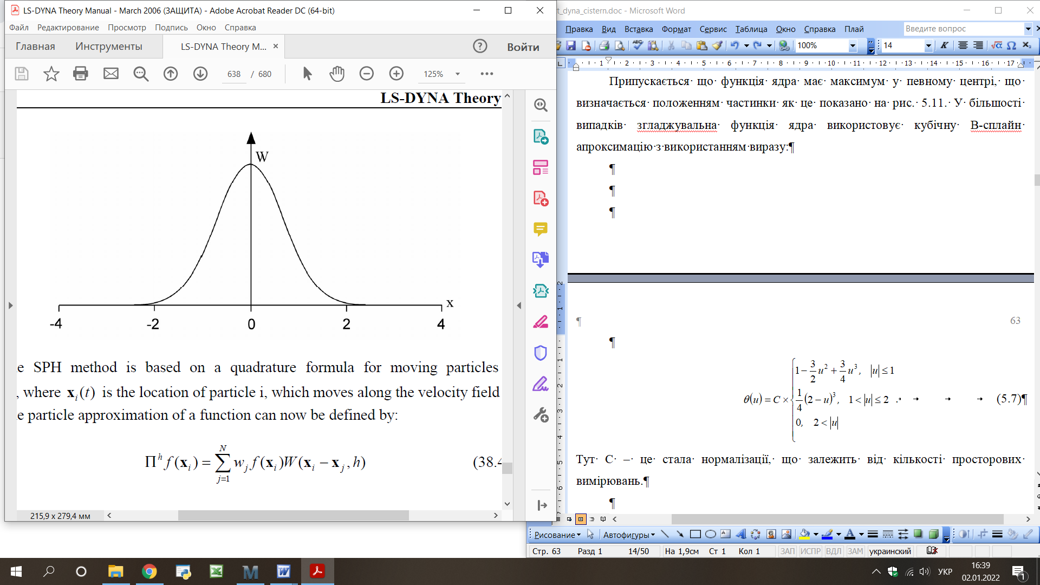

Рис. 7. Геометрична візуалізація функції ядра

Математична модель SPH заснована на використанні квадратичної форми рівняння для описання руху частинок з множини (**х***і*(*t*)), *і* ∈ {1..*N*}. Вектор **х***і*(*t*) встановлює набір координат положення частинки під час її руху за напрямком вектору її швидкості **v**.

В цьому разі апроксимаційна функція для всієї множини частинок записується через вираз

, (4)

де *wj* = *mj/ρj* – «вага» частинки, яка є пропорційно залежною від дивергенції потоку.

Конкретизуючи дані математичні моделі до певної точки у просторі розрахункової області можна перейти до рівнянь із диференціальними операторами. При цьому вираз (4) можна перетворити на формулу:

, (5)

де .

Рівняння (5) у часткових похідних можна записати у такій формі:

, (6)

де ,

*Аα* - компонент вектора *А*, який відповідає певній координаті розташування точки.

При числовому розв’язку рівняння (6) вводиться апроксимація за дискретизованою «слабкою» формою. При цьому записується диференціальний оператор:

. (7)

Апроксимаційна форма цього оператора записується на основі дискретної форми взаємодії частинок:

. (8)

Записаний таким чином дискретний оператор взаємодії частинок, який апроксимує часткові похідні, також записується для *α*-компоненту оператора (9).

. (9)

Використовуючи такий дискретний запис, записуються рівняння, які відображають закони збереження. Дані рівняння у дискретизованій формі записуються у такому вигляді.

Рівняння зберігання моменту імпульсу:

, (10)

де *m* – маса частинки; **v** – вектор швидкості; *α*, *β* – індекси напрямків осей у розрахунковому просторі; *σ* – в’язкі напруження,.

Рівняння зберігання енергії у дискретизованій формі:

, (11)

де *P* є потенціальною енергією частинки.

Ідентифікація взаємодії частинок при їхньому контакті є важливою частиною обчислювального алгоритму. Дана процедура має у своїй основі пошук частинок що входять у контактну взаємодію у поточний момент часу. Операція сортування частинок за ознакою контактної взаємодії полягає у розгалуженні розрахункового простору на окремі блоки де здійснюється таке сортування. При розділенні простору моделі найближчі частинки розташовуються або у одному блоці, або в різних суміжних блоках. Даний метод дозволяє знизити кількість обсяг розрахунків щодо відстаней, і це суттєво збільшує продуктивність розрахункових операцій.

З метою наближення до відтворення в’язкості рідини дана модель доповнюється моделлю штучної в’язкості. Головне призначення даної моделі полягає у зменшення обсягу розрахунків за рахунок встановлення суцільності простору розрахункової області. Для цього використовується математична модель Монагана-Джингольда штучної в’язкості [18]. Згідно із даною моделлю при визначенні тиску між частинками враховується штучний в’язкий тиск, який обчислюється за формулою:

, , (12)

де  – адіабатична середня швидкість звуку, *μij* - параметр в’язкості, який розраховується за формулою:

, (13)

При інтегруванні рівнянь для описання стану частинок використовується класична схема першого порядку. Крок інтегрування за часом обчислюється за виразом:

, (14)

де *С*CFL – число Куранта-Фрідріхса-Леві.

Процес розрахунку за описаною вище математичною моделлю здійснюється у такій послідовності.

1. Встановлюються граничні умови, а також умови контакту між частинками та поверхнею огородження резервуару.
2. Обчислюються прискорення частинок.
3. Обчислюються швидкості частинок.
4. За викладеним математичним описанням обчислюється згладжувальна довжина частинок.
5. Проводиться ідентифікація частинок що входять у контактну взаємодію між собою.
6. Обчислюється коефіцієнти густини та деформування.
7. За обчисленими даними за допомогою числового інтегрування розраховується енергія, тиск та напруження.
8. За розрахунковими даними обчислюються сили взаємодії між частинками.
9. Описані розрахункові операції циклічно повторюються на кожному кроці інтегрування.

Для моделювання компонентів динамічної системи, що являє собою резервуар із рідиною нафтопродукту використовується три типи матеріалів: матеріал частинок, матеріал огородження резервуара та матеріал для грунту, на якому встановлюється резервуар. Для описання НДС огородження резервуару використовується матеріал PLASTIC KINEMATIC Material type No 003, що описаний вище. Основні відомості щодо моделей описаних матеріалів подані у табл. 2.

Таблиця 2.

Основні відомості щодо моделей матеріалів механічної системи резервуара із рідиною нафтопродукту

|  |  |
| --- | --- |
| Матеріал частинок | Матеріал для моделювання грунту на якому встановлюється резервуар |
| Матеріалу компоненту моделі та його номенклатурне позначення у  LS-DYNA | |
| MAT_009 – MAT_NULL | MAT_020 – MAT_RIGID |
| Призначення математичної моделі матеріалу | |
| Модель матеріалу призначена для визначення характеристик ідеалізованого матеріалу, в якому не потрібно обчислювати внутрішні напруження що є компонентами девіатору напружень. При цьому можна не врахвувати міцність матеріалу. В’язкі напруження розраховуються за виразом:  ,  де  − швидкості зростання девіаторних деформацій.  Використання даного матеріалу також обумовлюється можливістю ідентифікації контактної взаємодії між частинками та суміжним твердим тілом | Модель матеріалу використовується коли не потрібно визначати напружено-деформований стан у внутрішніх шарах іла, що входить у динамічну систему. При цьому є можливість обумовлення інерційних характеристик тіл. Для даного матеріалу також можна здійснити обумовлення його пружних характеристик при описанні пружної взаємодії при контакті тіл із даною моделлю матеріалу та іншими тілами-компонентами системи.  Такий матеріал може бути застосований для зумовлення попередньо заданих умов руху всієї системи, оскільки існує можливість опціонально задавати їх ступені вільності та їх закони руху |

Для описання контакту між частинками та огородженням резервуара використовується теорія контактної взаємодії між вузлами та поверхнями скінченних елементів. Для ідентифікації контактної взаємодії між вузлом та поверхнею скінченного елементу використовується метод штрафних функцій, а для описання умов силової взаємодії між ними використовуються попередньо задані механічні характеристики матеріалів.

Використовуючи складену геометричну модель резервуару без та з рідиною нафтопродукту, була побудована скінченно-елементна схема наведена на рис. 8.

а.б.

Рис. 8. – Скінченно-елементні схеми компонентів моделі резервуара для моделювання процесу відриву днища: *а* – перший варіант; *б* – другий варіант.

На рис. 9 наведені граничні умови та умови контактної взаємодії між компонентами моделі.



Рис. 9. Скінченно-елементна схема компонентів моделі резервуара для моделювання процесу відриву днища із граничними умовами.

Згідно із табл. 2 були обрані матеріали на компоненти моделі резервуара. На рис. 10 наведено схема компонентів моделі резервуара із моделями матеріалів, що використовуються для описання поведінки компонентів моделі.



Рис. 10. Скінченно-елементна схема компонентів моделі резервуара для моделювання процесу відриву днища із призначеними моделями матеріалів.

Характеристики матеріалів, що були застосовані для побудови моделі резервуара були прийняті за ДСТУ Б В.2.6-183:2011.

В табл. 3 наведені величини прийнятих параметрів властивостей матеріалів

Таблиця 3

Величини параметрів щодо властивостей матеріалів резервуара із нафтопродуктом (дизельне пальне)

|  |  |  |  |  |
| --- | --- | --- | --- | --- |
| Матеріал | Густина, ρ, кг/м3 | Модуль пружності, Е, МПа | Коефіцієнт Пуасона, ν | В’язкість (штучна), *μ* |
| Абсолютно твердий матеріал | 1900 | 900 | 0.3 | - |
| Нуль-матеріал  (матеріал частинок) | 830 | - | - | 0.001 |

Параметри матеріалу стінок та зварного шва резервуара наведені у [14] (табл. 1 та табл. 2).

Перед прикладанням тиску до стінок резервуара та поверхні частинок рідини нафтопродукту (дизельне пальне) за моделлю AIRBAG необхідно прикласти до компонентів моделі сили гравітації. Для уникнення динамічних ефектів у вигляді сильних початкових імпульсів, що є причиною коливальних рухів з великою амплітудою, гравітаційне навантаження повинно прикладатися повільно на попередній фазі розрахунку. Для цього перед проведенням основного динамічного розрахунку, прискорення гравітації прикладається до кожного компоненту моделі на часовому інтервалі тривалістю 5 с із завданням опції загального динамічного демпфування. Після прикладання гравітаційних прискорень до системи опція демпфування вимикається. Наприкінці даної процедури прикладається відповідний тиск за моделлю AIRBAG до стінок резервуара та поверхні рідини нафтопродукту.

Відповідно до скінченно-елементних схем, що наведені на рис. 10, кількісні характеристики кінцевих елементів зведені до табл. 4. У табл. 4 враховується, що згідно із прийнятою методикою числових експериментів щодо дослідження динамічних характеристик резервуара і рідини нафтопродукту розглядається чотири варіанти заповнення резервуара: 0 %, 25 %, 50 % та 75 %.

Таблиця 4.

Основні кількісні дані щодо кінцевих елементів моделі резервуара із нафтопродуктом

|  |  |  |  |
| --- | --- | --- | --- |
| Тип заповнення резевуара, % | Кількість СЕ  типу SHELL | Кількість частинок типу SPH | Кількість масивних СЕ типу SOLID |
| 0 | 10 092 | 0 | 53 |
| 25 | 49 490 |
| 50 | 98 980 |
| 75 | 148 470 |

**7. Результати математичного моделювання відриву від днища резервуара із нафтопродуктом.**

Варіюючи рівень заповнення, було встановлено, що розглядається всього 4 експериментальні ситуації, що описані у табл. 4.

Згідно із першим варіантом відсутності заповнення резервуару рідиною нафтопродукту розглядається випадок, коли резервуар має дуже низький рівень заповнення, унаслідок вигорання майже всього палива при поступовому витоку парів рідини нафтопродукту. При цьому рівень рідини нафтопродукту настільки низький що ним можна знехтувати. На рис. 11 показано положення резервуара у певні моменти часу після прикладання тиску до стінок резервуара.

Як можна побачити з рис. 11 при збільшенні тиску всередині резервуара відбувається його відрив від днища та підлітання на певну висоту, а потім падіння на поверхню грунту, що узгоджується із даними спостережень, що наведені у роботі [8]. В даному випадку можна зазначити, що стінки резервуара та його покриття мають помітну пластичну деформацію.

*а.б. в.*

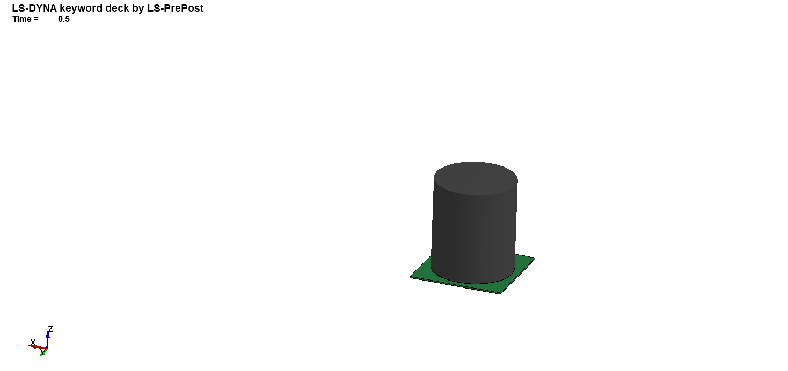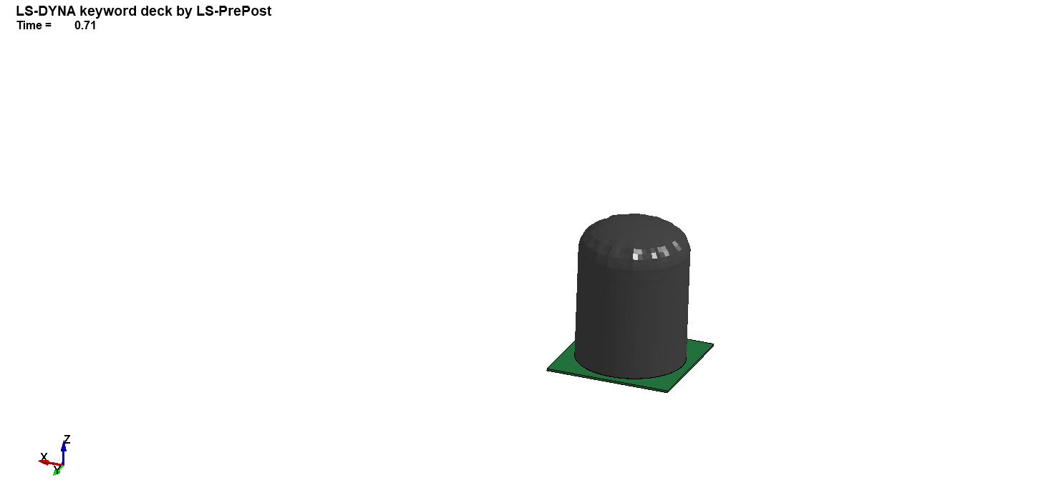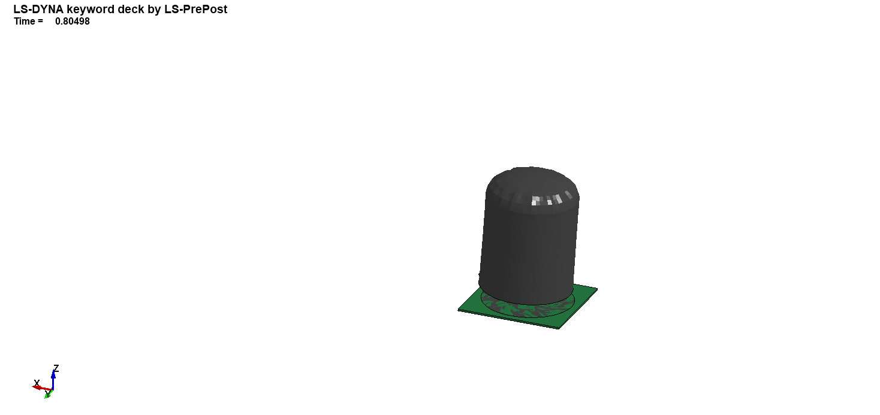

*г.д.*

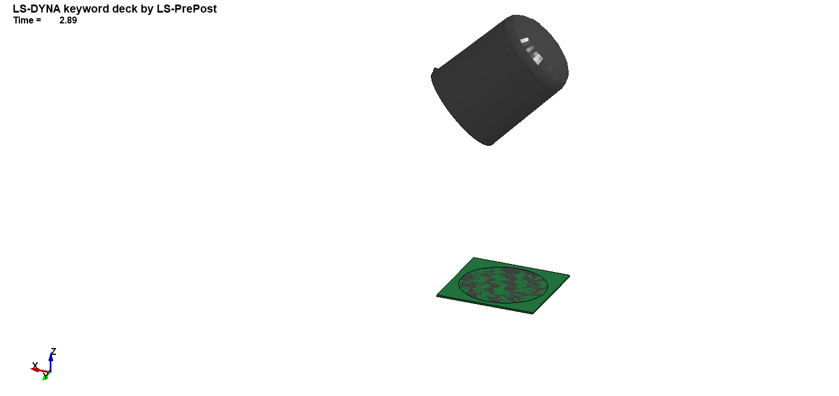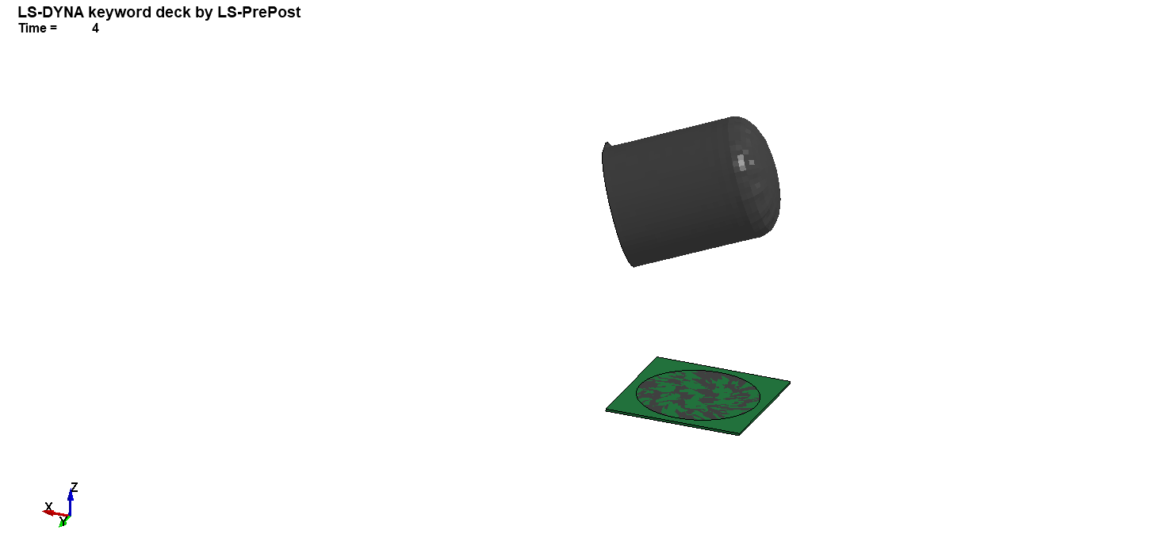

Рис. 11. Положення відірваної від днища верхньої частини резервуара у різні моменту часу: *а* – після прикладення гравітаційних сил; *б* – перед відривом від днища; *в* – 0.1 с польоту; *г* – у найвищій точці підйому; *д* – на стадії зниження.

Для аналізу механізму руйнування зварного з’єднання було побудовано картини розподілу найбільшого головного напруження у огороджувальних конструкціях резервуара. Дані картини показані на рис. 12.

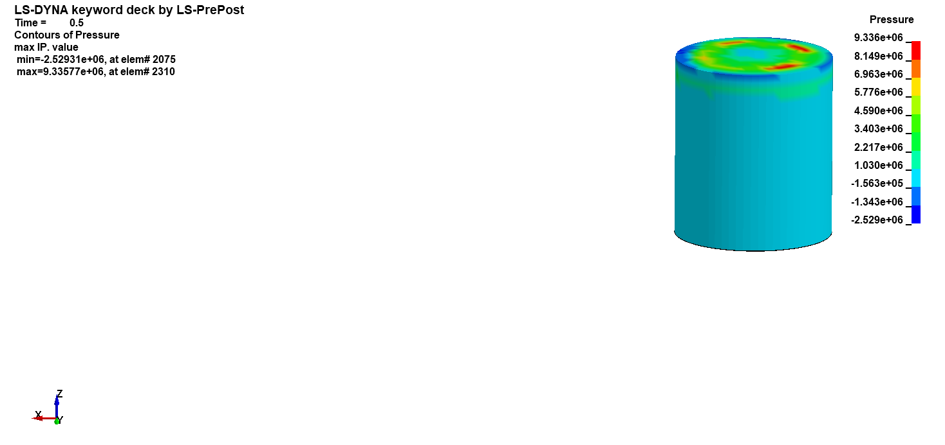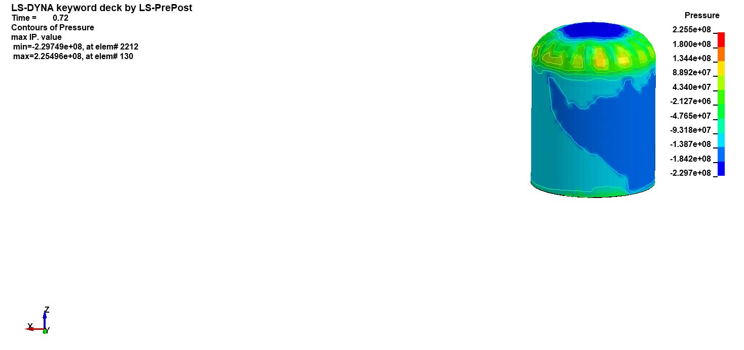

Рис. 12. Розподілу найбільшого головного напруження у огороджувальних конструкціях резервуара: *а* – після прикладення гравітаційних сил; *б* – перед відривом від днища.

З рис. 12 видно, що відрив верхньої частини резервуара відбувається по зварному шву, оскільки він є менш міцним за основний матеріал.

З метою аналізу траєкторії підльоту верхньої частини резервуара було побудовано графік зміни максимального вертикального зміщення резервуару у залежності від часу. Побудований графік наведений на рис. 13.



Рис. 13. Залежність максимального вертикального переміщення верхньої частини резервуара від часу при його відриві від днища.

Згідно із графіком, наведеним на рис. 13 верхня частина резервуару при його відриві від днища піднімається вверх на максимальну висоту близько 20 м.

При вивченні випадків відриву резервуара від днища з причини підвищення тиску у ньому внаслідок нагрівання газу у порожнині між рідиною та огородженням резервуару було розглянуто інші три варіанти. На рис. 14 та рис. 15 наведено положення заповненого наполовину резервуара, у певні моменти часу після прикладання тиску до стінок резервуара та поверхні рідини.

*а. б. в.*

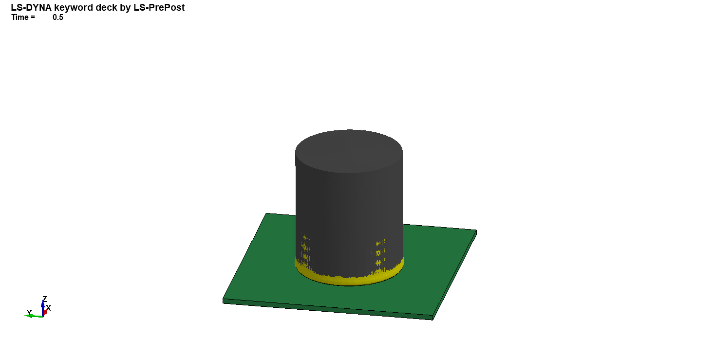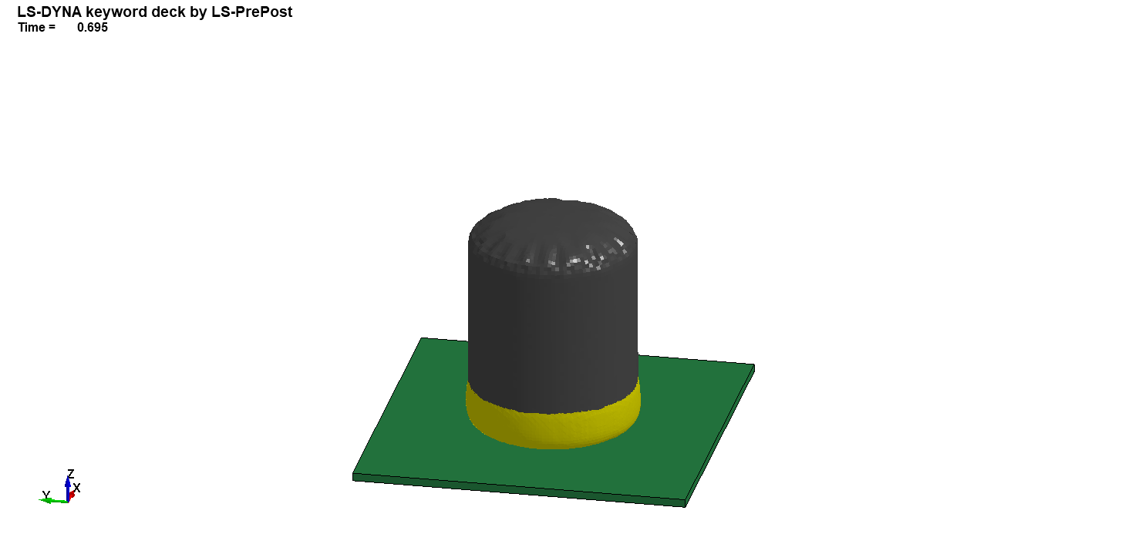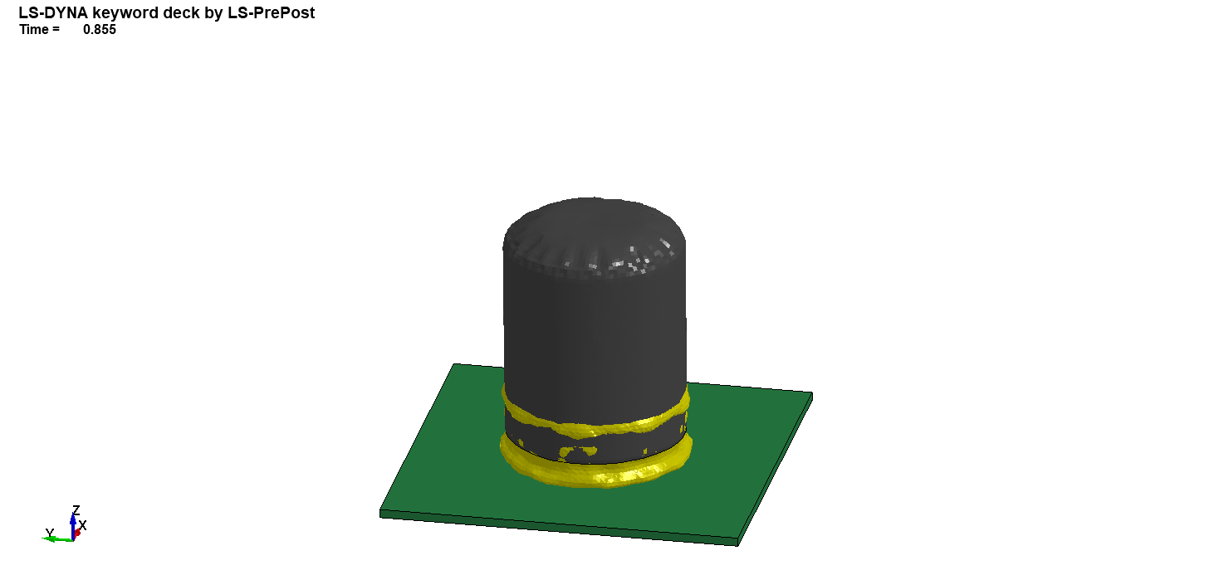

Рис. 14. Положення відірваної від днища верхньої частини наполовину заповненого резервуара у різні моменту часу: *а* – після прикладення гравітаційних сил; *б* – перед відривом від днища; *в* – 0.1 с польоту.

*а. б.*

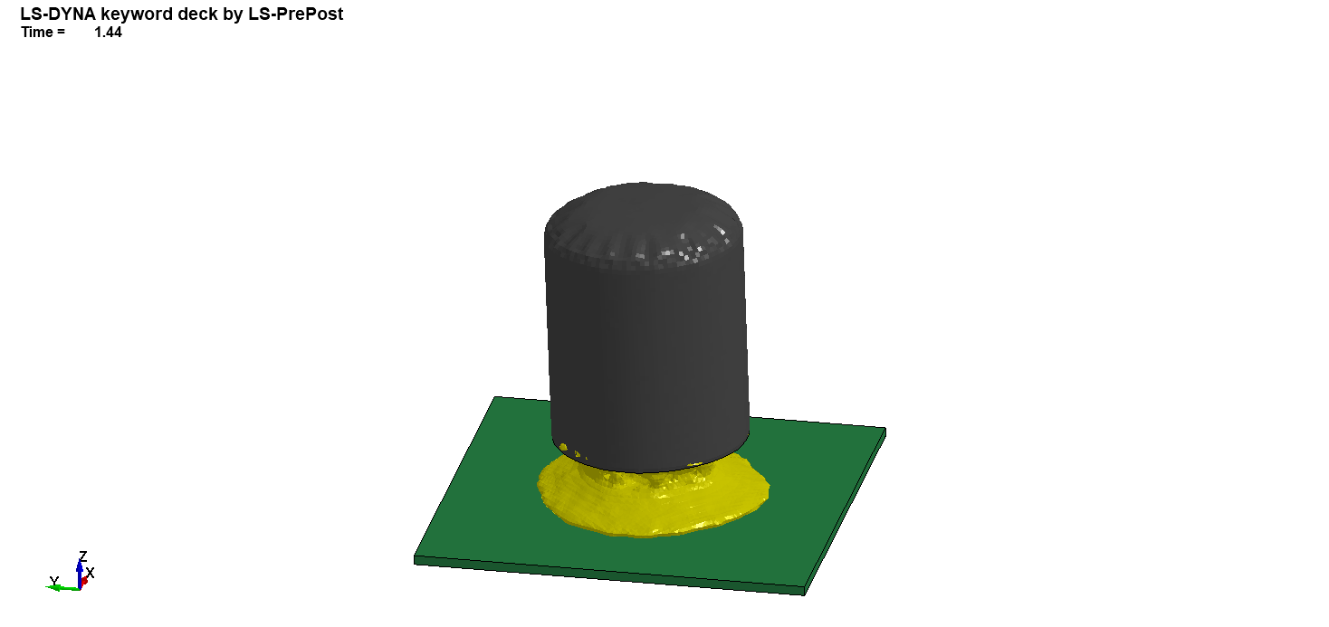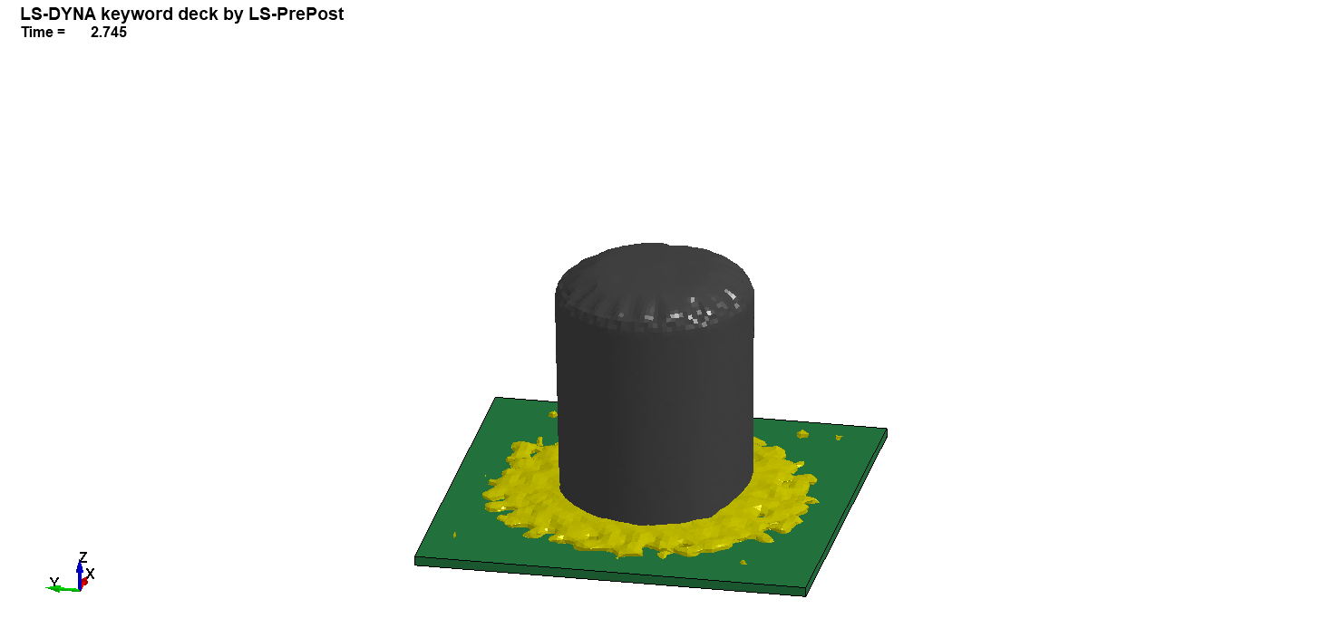

Рис. 15. Положення відірваної від днища верхньої частини наполовину заповненого резервуара у різні моменту часу: *а* – після прикладення гравітаційних сил; *б* – у найвищій точці підйому; *в* – у момент приземлення.

З метою аналізу траєкторії підльоту верхньої частини наполовину заповненого резервуара було побудовано графік зміни максимального вертикального зміщення резервуару у залежності від часу. Побудований графік наведений на рис. 16.



Рис. 16. Залежність максимального вертикального переміщення верхньої частини резервуара від часу при його відриві від днища.

Аналогічні графіки були побудовані за результатами математичного моделювання відриву від днища резервуарів, заповнених на 25 % та 75 %, згідно із табл. 4. Побудовані графіки наведені на рис. 17.



Рис. 17. Залежності максимального вертикального переміщення верхньої частини резервуара від часу при його відриві від днища при різному рівні їх заповнення: 1 – 0%; 2 – 25 %; 3 – 50 %; 4 – 75 %.

На рис. 17 можна прослідкувати залежність максимальної висоти підлітання від рівня заповнення резервуара. Можна зазначити, що чим вище рівень заповнення резервуара, тим нижче висота підйому. Це можна пояснити тим, що при відриві резервуара від днища енергія витрачається на підйом частини рідини, що ще не витекла з резервуару. На рис. 18 наведена залежність висоти підйому відірваної від днища частини резервуара від рівня його заповнення.



Рис. 18. Залежність висоти підйому відірваної від днища частини резервуара від рівня його заповнення.

Згідно із графіком, наведеним на рис. 18, висота підйому верхньої частини резервуара при його відриві від днища суттєво залежить від рівня його заповнення і монотонно зменшується при збільшенні рівня рідини нафтопродукту, що зберігається у резервуарі.

**8.Обговорення результатів дослідження**

Мета даного дослідження виконувалась шляхом використання чисельних методів моделювання, зокрема, інтеграції SPH-методу для опису динамічної взаємодії рідини та конструкції резервуара. Проведено аналіз напружено-деформованого стану із застосуванням скінченно-елементного підходу для визначення механічних параметрів резервуара. У дослідженні також враховано тепловий вплив, що моделювався за допомогою відповідної газодинамічної моделі, та параметри руху системи після відриву. Результати були валідовані шляхом порівняння з існуючими теоретичними та експериментальними даними, що підтвердило ефективність запропонованого підходу. Отримані результати пояснюються використанням інтегрованих методів чисельного моделювання, що базуються на теорії взаємодії гідродинамічних і механічних систем. Основну роль відіграє врахування термічного впливу на газ у порожнині резервуара, що спричиняє відрив днища через накопичення тиску. Параметри руху визначені на основі аналізу нелінійного напружено-деформованого стану резервуара.

Запропонований метод відрізняється інтеграцією SPH-методу для опису рідини та моделі AIRBAG для визначення динамічних навантажень. У порівнянні з існуючими методиками, запропонована модель дозволяє детально врахувати вплив взаємодії газу, рідини та конструкційних елементів резервуара, що забезпечує високу точність прогнозування параметрів руху після відриву.

Дослідження обмежене застосуванням спрощених матеріальних моделей, зокрема білінійного закону деформування сталі, що не враховує повністю анізотропію матеріалу. Крім того, розрахунки виконані для нормальних атмосферних умов без урахування впливу зовнішніх чинників, таких як вітер чи механічні пошкодження.

До недоліків можна віднести недостатню валідацію моделі на основі експериментальних даних. У перспективі необхідно провести масштабні експериментальні дослідження, що підтвердять отримані чисельні результати. Також слід уточнити параметри взаємодії між елементами конструкції та рідиною для підвищення точності моделі.

Розвиток дослідження може включати адаптацію моделі для різних типів резервуарів, врахування мультифізичних впливів, таких як хімічні реакції та корозійні процеси. Викликами можуть стати збільшення обчислювальних витрат при розрахунках складніших сценаріїв та інтеграція експериментальних даних для покращення точності моделювання.

**9. Висновки**

1. Дослідженням виявлено, що при заданих початкових умовах температурний вплив у зоні контакту резервуара та рідини з нафтопродуктом істотно змінює напружено-деформований стан матеріалів. Встановлено, що максимальні напруження у зварних швах резервуара зростають на 35% при досягненні температури газу в порожнині 600°C, що відповідає сценарію активного горіння. Ці дані підтверджують необхідність врахування таких умов у моделюванні.
2. Методика моделювання, яка включає підхід гідродинаміки згладжених частинок та чисельний аналіз в LS-DYNA, забезпечила детальну оцінку динаміки відриву резервуара. Зокрема, було визначено, що максимальна висота підйому резервуара становить від 8 до 15 м залежно від рівня заповнення. Це дозволяє оцінити критичні умови, за яких можливі аварійні сценарії.
3. Результати моделювання також показали, що при заповненні резервуара менш ніж на 50% висота його підйому збільшується майже на 20% через зниження маси системи. Це вказує на необхідність врахування рівня заповнення у системах моніторингу та розробці стратегій пожежної безпеки для об'єктів зберігання нафтопродуктів.

**Література**

1. World Fire Statistics 2011-2023. URL: <https://www.ctif.org/world-fire-statistics>. (Дата звернення: 05.03.2024).
2. Інформаційно-аналітична довідка про надзвичайні ситуації в Україні, що сталися упродовж 2018-2022 років. URL: <https://dsns.gov.ua/uk/operational-information/nadzvicaini-situaciyi-v-ukrayini-2/dovidka-za-rik>. (Дата звернення: 05.03.2024).
3. Коваленко М. М., Сивак В. В. (2016). Особливості горіння нафтопродуктів у резервуарах і заходи протипожежного захисту. Пожежна безпека, 1, 12-18.
4. Грищенко В. В., Кобзев І. С. (2015). Аналіз пожежної безпеки об’єктів зберігання нафтопродуктів. Збірник наукових праць Українського науково-дослідного інституту цивільного захисту, 2(30), 35-41.
5. Омельченко І. І., Рудик К. М., Матяш В. Г. (2017). Оцінка ризиків виникнення пожеж на резервуарних парках. Вісник Національного університету цивільного захисту України, 26, 91-97.
6. Горбатюк М. В., Гладкий Р. В., Лещенко І. І. (2018). Методи забезпечення безпеки при пожежах на резервуарах з нафтопродуктами. Проблеми пожежної безпеки, 43, 22-28.
7. Шевченко С. В., Андрющенко Д. В., Мартинюк І. О. (2019). Проблеми та перспективи вдосконалення системи пожежної безпеки на резервуарних парках. Техногенна безпека, 2, 57-62.
8. Чернецький В. В. (2015). Вплив теплових факторів пожежі на цілісність вертикальних сталевих резервуарів з нафтопродуктами: дис. канд. тех. наук: 21.06.02. ЛДУБЖД. Львів, 121 с.
9. Wang J., Jin T., Xue J. (2019). Mechanical behavior of oil storage tanks exposed to fire: Thermal analysis and structural response. Journal of Constructional Steel Research, 153, 307-315.
10. Zhang W., Zhang L., Luo X., Qiu J. (2016). Experimental and numerical investigation on the fire resistance of steel storage tanks with different liquid levels. Fire Safety Journal, 82, 70-80.
11. Yu X., Li Y., Bai H. (2020). Numerical simulation of thermal and structural response of large oil storage tanks under fire conditions. Engineering Failure Analysis, 115, 104620.
12. Marzocca D., Hooper S., Budny D. (2017). Structural analysis of welded joints in large storage tanks exposed to blast loads. International Journal of Pressure Vessels and Piping, 155, 48-57.
13. Belytschko T., Tsay C. S. (1981). A stabilized co-rotational finite element for non-linear analysis of structures. International Journal for Numerical Methods in Engineering, 17(5), 632-664. DOI: 10.1002/nme.1620170508.
14. Несух М. М., Субота А. В., Швиденко А. В., Некора О. В. (2024). Дослідження процесів руйнування зварних з’єднань в умовах відриву корпусу вертикальних сталевих резервуарів від днища під час пожежі. Municipal Economy of Cities, 4(185), 186-196. <https://doi.org/10.33042/2522-1809-2024-4-185-186-196>.
15. Несух М. М. (2024). Експериментальне дослідження міцності зварних з’єднань при відриві вертикальних сталевих резервуарів від днища під час пожежі. Вісті Донецького гірничого інституту, №1(54), 92-103. <https://doi.org/10.31474/1999-981X-2024-1-92-103>.
16. Monaghan J. J. (2005). Smoothed particle hydrodynamics. Reports on Progress in Physics, 68(8), 1703-1759.
17. Benson D., Ponzio R. (2016). Computational Analysis of Airbag Deployment Using LS-DYNA. Journal of Engineering Simulation, 7(3), 15-28.
18. Monaghan J. J., Gingold R. A. (1983). Shock simulation by the particle method SPH. Monthly Notices of the Royal Astronomical Society, 181(3), 375-389..

**References**

1. World Fire Statistics 2011-2023. (n.d.). CTIF. Retrieved March 5, 2024, from <https://www.ctif.org/world-fire-statistics>
2. Information and analytical report on emergency situations in Ukraine that occurred during 2018-2022. (n.d.). State Emergency Service of Ukraine. Retrieved March 5, 2024, from <https://dsns.gov.ua/uk/operational-information/nadzvicaini-situaciyi-v-ukrayini-2/dovidka-za-rik>
3. Kovalenko, M. M., & Syvak, V. V. (2016). Features of combustion of petroleum products in tanks and fire protection measures. Fire Safety, 1, 12-18.
4. Gryshchenko, V. V., & Kobzev, I. S. (2015). Analysis of fire safety of oil product storage facilities. Scientific Journal of the Ukrainian Research Institute of Civil Protection, 2(30), 35-41.
5. Omelchenko, I. I., Ruddik, K. M., & Matyash, V. H. (2017). Risk assessment of fires at tank farms. Bulletin of the National University of Civil Protection of Ukraine, 26, 91-97.
6. Horbatiuk, M. V., Hladkyi, R. V., & Leshchenko, I. I. (2018). Methods of ensuring safety during fires at petroleum storage tanks. Problems of Fire Safety, 43, 22-28.
7. Shevchenko, S. V., Andryushchenko, D. V., & Martynyuk, I. O. (2019). Problems and prospects of improving the fire safety system at tank farms. Technogenic Safety, 2, 57-62.
8. Chernetsky, V. V. (2015). Influence of thermal factors of fire on the integrity of vertical steel tanks with petroleum products (Candidate of Technical Sciences Dissertation). Lviv State University of Life Safety.
9. Wang, J., Jin, T., & Xue, J. (2019). Mechanical behavior of oil storage tanks exposed to fire: Thermal analysis and structural response. Journal of Constructional Steel Research, 153, 307-315. https://doi.org/10.1016/j.jcsr.2019.04.008
10. Zhang, W., Zhang, L., Luo, X., & Qiu, J. (2016). Experimental and numerical investigation on the fire resistance of steel storage tanks with different liquid levels. Fire Safety Journal, 82, 70-80. https://doi.org/10.1016/j.firesaf.2016.05.003
11. Yu, X., Li, Y., & Bai, H. (2020). Numerical simulation of thermal and structural response of large oil storage tanks under fire conditions. Engineering Failure Analysis, 115, 104620. https://doi.org/10.1016/j.engfailanal.2020.104620
12. Marzocca, D., Hooper, S., & Budny, D. (2017). Structural analysis of welded joints in large storage tanks exposed to blast loads. International Journal of Pressure Vessels and Piping, 155, 48-57. https://doi.org/10.1016/j.ijpvp.2017.07.008
13. Belytschko, T., & Tsay, C. S. (1981). A stabilized co-rotational finite element for non-linear analysis of structures. International Journal for Numerical Methods in Engineering, 17(5), 632-664. https://doi.org/10.1002/nme.1620170508
14. Nesukh, M. M., Subota, A. V., Shvidenko, A. V., & Nekora, O. V. (2024). Investigation of the processes of destruction of welded joints during the detachment of the vertical steel tank body from the bottom during a fire. Municipal Economy of Cities, 4(185), 186-196. <https://doi.org/10.33042/2522-1809-2024-4-185-186-196>
15. Nesukh, M. M. (2024). Experimental study of the strength of welded joints during the detachment of vertical steel tanks from the bottom during a fire. Visnyk of Donetsk Mining Institute, 1(54), 92-103. <https://doi.org/10.31474/1999-981X-2024-1-92-103>
16. Monaghan, J. J. (2005). Smoothed particle hydrodynamics. Reports on Progress in Physics, 68(8), 1703-1759. https://doi.org/10.1088/0034-4885/68/8/R04
17. Benson, D., & Ponzio, R. (2016). Computational analysis of airbag deployment using LS-DYNA. Journal of Engineering Simulation, 7(3), 15-28.
18. Monaghan, J. J., & Gingold, R. A. (1983). Shock simulation by the particle method SPH. Monthly Notices of the Royal Astronomical Society, 181(3), 375-389. https://doi.org/10.1093/mnras/181.3.375

***RESEARCH OF DYNAMIC PROCESSES DURING SEPARATION OF A TANK FROM THE BOTTOM AS A RESULT OF A FIRE***

***Mykhailo Nesukh*** *(ORCID:* [*0000-0003-2561-110X*](https://orcid.org/0000-0003-2561-110X)*) Lecturer*

*State University of Infrastructure and Technologies*

***Andriy Subota*** *PhD (ORCID:* [*0000-0002-8605-344X*](https://orcid.org/0000-0002-8605-344X)*) Associate Professor*

*State University of Infrastructure and Technologies*

***Andrii Shvydenko*** *PhD (ORCID:* [*(0000-0002-7708-8595*](https://orcid.org/0000-0002-7708-8595)*) Associate Professor,*

*Cherkasy State Business College*

***Olga Nekora*** *PhD, Senior Researcher, (ORCID:* [*0000-0002-5202-3285*](http://orcid.org/0000-0002-5202-3285)*)*

*Cherkassy Institute of Fire Safety named after Сhernobyl Heroes National University of Civil Protection of Ukraine*

*The patterns of motion parameters of a tank section after detachment from the bottom were studied depending on its structural parameters and filling conditions. Based on the conducted research, a mathematical model of the detachment process was developed, considering both geometric and material nonlinearities. Numerical analysis, computer simulation, and finite element methods, including the Smoothed Particle Hydrodynamics (SPH) method, were used. Numerical experiments with LS-DYNA software allowed for the determination of key detachment parameters, such as maximum stresses at the weld zone and deformation distribution in the tank material. The results showed that the primary destruction occurs at the welded joints due to their lower strength compared to the tank's main material. This aligns with experimental data. A full factorial experiment and regression analysis were conducted to identify the key factors influencing the detachment process and to establish empirical dependencies between load, material, and geometry parameters. The regression model demonstrated high correlation between the selected factors and detachment parameters. These results can be used to predict the behavior of steel tanks during fires and to develop recommendations for improving their safety and strength under real operational conditions.*

***Keywords:*** *tank detachment, welded joint, fire, numerical modeling, factorial experiment, finite elements, regression analysis.*